MINISTERUL EDUCAŢIEI, CERCETĂRII, TINERETULUI ŞI SPORTULUI
BISERICA CREŞTINĂ BAPTISTĂ „BETLEEM” HAŢEG

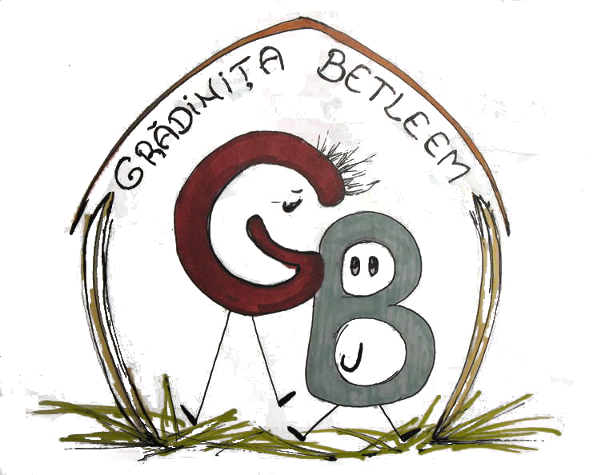 | GRĂDINIŢA CU P.N. „BETLEEM” HAŢEG  Haţeg, Str. Timişoarei, Nr. 26-28, cod poştal 335500,  Jud. Hunedoara, Tel/Fax 0354 88 19 79  e-mail: gradinitabetleem@gmail.com  WEB: betleem.org/gradinita

ANEXA 4

CENTRALIZAREA DISCIPLINELOR OPŢIONALE
LA NIVELUL UNITĂŢII ŞCOLARE
Pentru anul şcolar 2015-2016

- Tabel centralizator cu situaţia disciplinelor opţionale:

Nr. crt. | Nivelul de studiu | Denumirea opţionalului | Cadrul didactic propunător | Clasa | Programă  avizată MEN/ISJ | Planificare avizată şef catedră/director
1. | Preșcolar | Călătorie în lumea poveștilor biblice | Terlea Cătălina | Grupa mare | ISJ | Da
2. | Preșcolar | Limba engleză prin cânt și joc | Tirea Sofica | Grupa mare | ISJ | Da
3. | Preșcolar | Cântăm, ne jucăm și din Biblie învățăm | David Alexandra | Grupa mijlocie | ISJ | Da

- Tipuri de CDŞ din unitatea de învăţământ

Nr. crt. | Clasa | Tipul de CDS/ | Disciplina/Numele complet al opţionalului | Cadrul didactic |  | Nr. de ore în trunchiul comun | Nr. total de ore
 |  |  |  | Nume prenume | Specialitate | Nr. de ore în trunchiul comun | Nr. total de ore
1. | Grupa mare | Opțional ca disciplină nouă | Educație religioasă, Călătorie în lumea poveștilor biblice | Terlea Cătălina | Profesor învățământul primar și preșcolar |  | 1
2. | Grupa mare | Opțional ca disciplină nouă | Limba engleză, Limba engleză prin cânt și joc | Tirea Sofica | Profesor limba engleză |  | 1
3. | Grupa mijlocie | Opțional ca disciplină nouă | Educație religioasă, Cântăm, ne jucăm și din Biblie învățăm | David Alexandra | Educatoare |  | 1

Director,
Prof. Tirea Sofica

Extindere/aprofundare/opţional ca disciplină nouă

